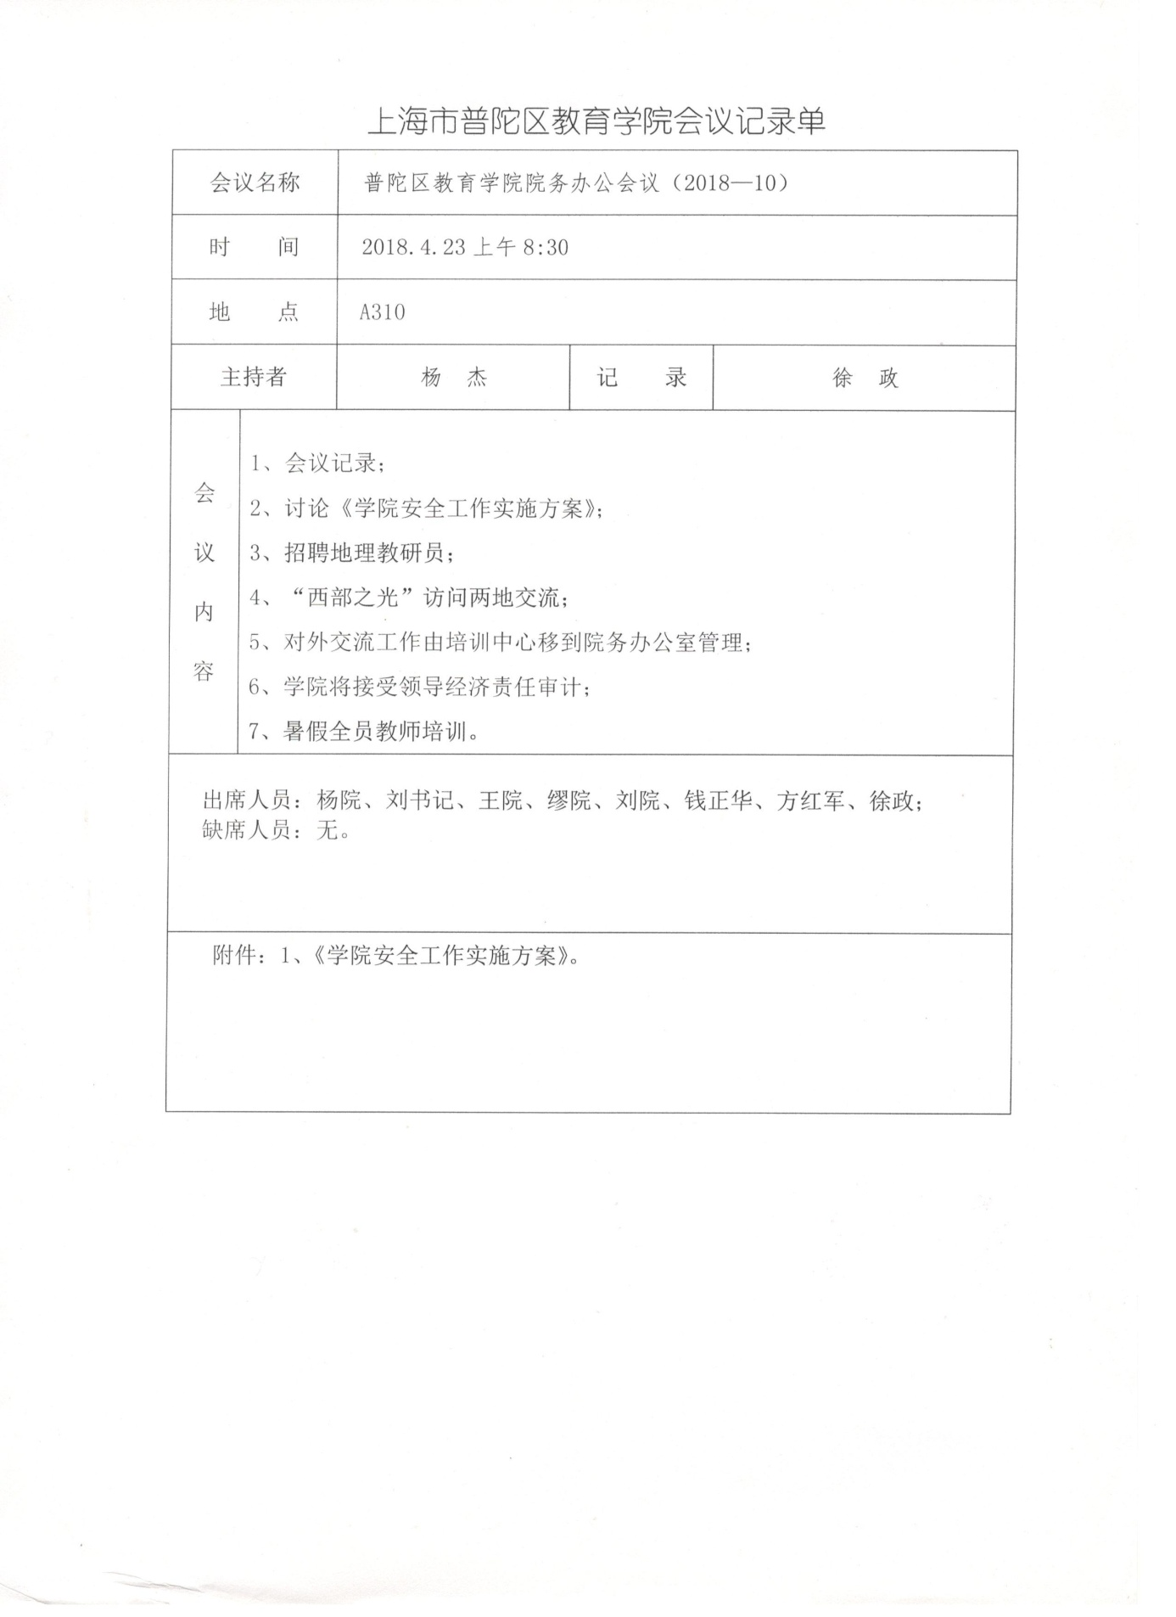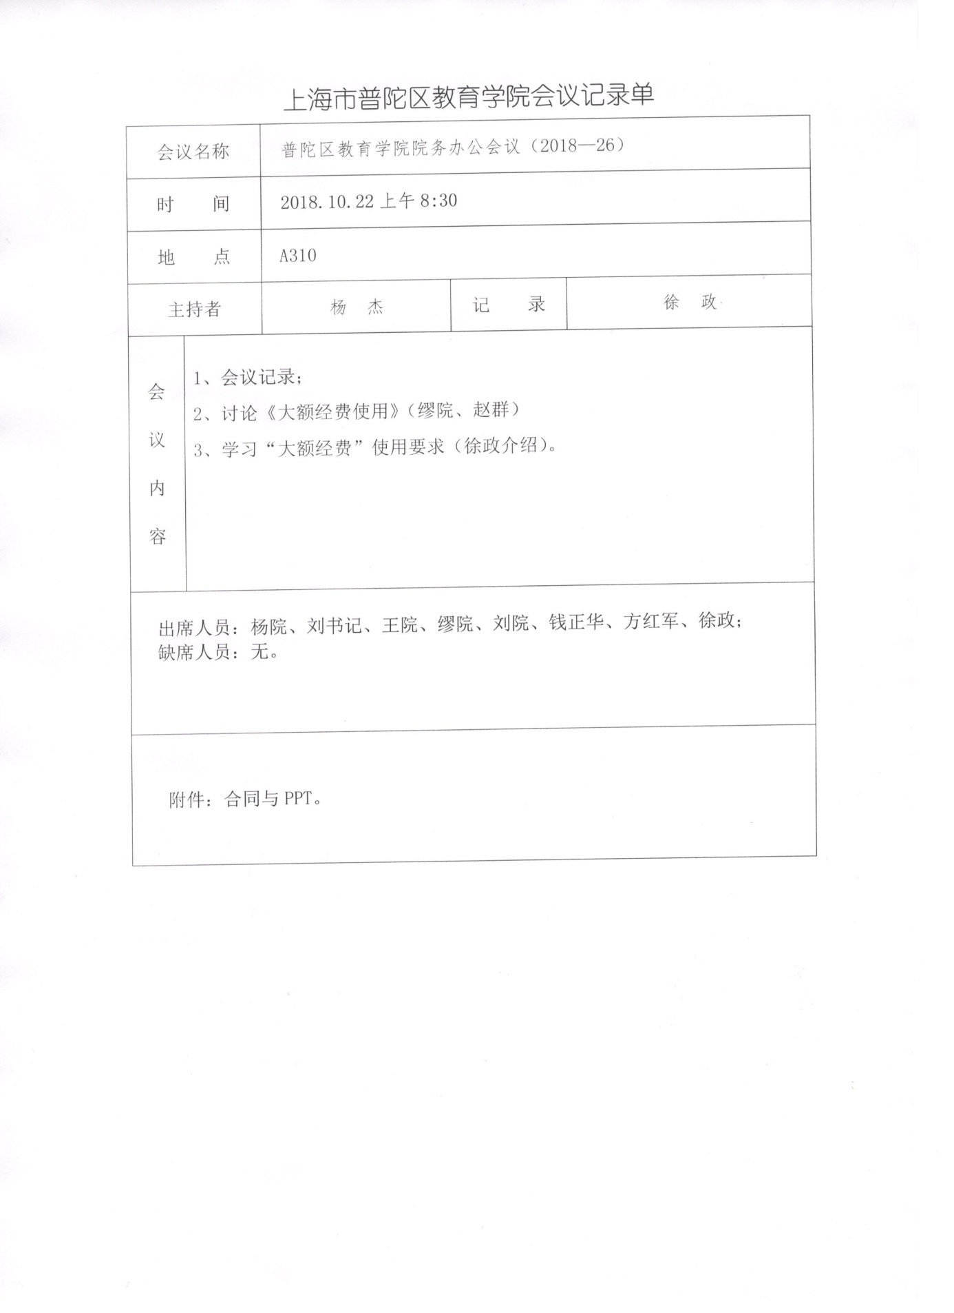
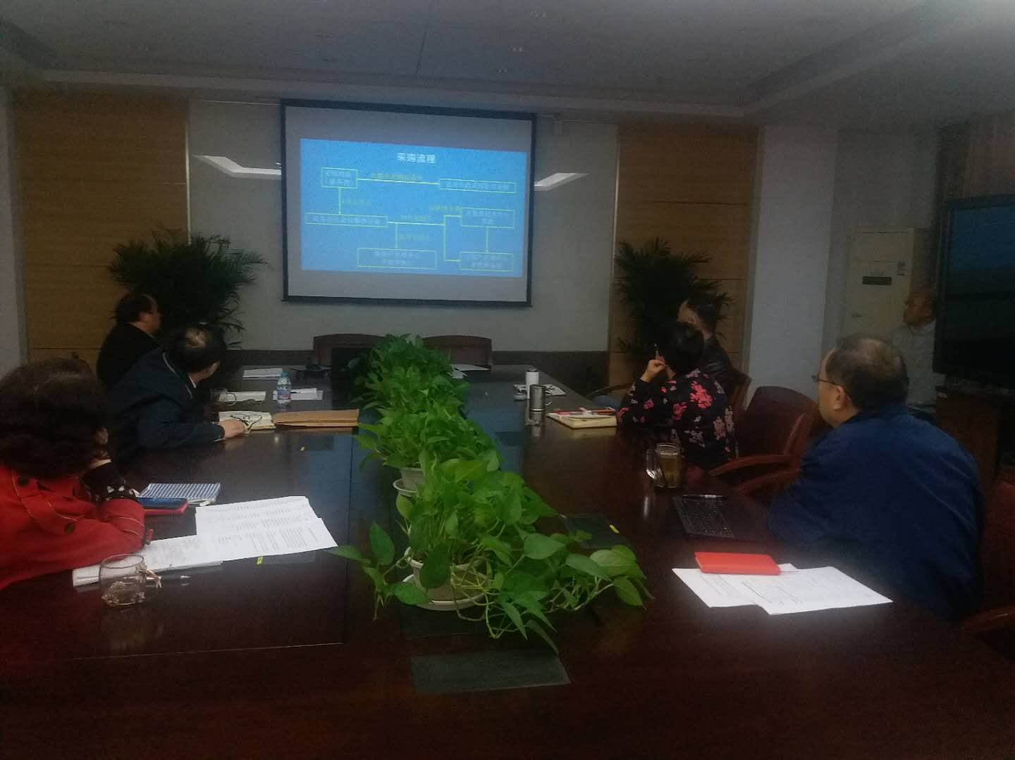
班子成员集中学习——大额经费使用要求

附件

上海市普陀区教育学院安全工作实施方案

为进一步加强学院安全工作，根据普陀区教育党工委、普陀区教育局对学校安全工作提出的要求，结合学院安全工作的实际,现制定《上海市普陀区教育学院安全工作实施方案》。
一、指导思想
深入学习宣传贯彻党的“十九大”和习近平总书记关于安全工作的重要讲话精神，自觉用习近平新时代中国特色社会主义思想武装头脑、指导实践，落实安全工作主体责任；努力把好舆论导向、守好宣传阵地、管好教师队伍，做好应急处置和安全防范。
二、目标任务
1．担当安全工作的领导责任
安全工作，人人有责。学院党政领导班子必须以强烈责任感和担当精神，旗帜鲜明地站在安全工作第一线，切实承担起学院安全工作的领导责任。
2. 加强安全工作的管理力度
不断增强学院教师队伍的凝聚力、感召力和引导力，使学院全体教职工在理想信念、价值理念、道德观念上紧紧团结在一起。以对党和人民事业高度负责的态度，构筑学院安全工作的“防火墙”和安全活动的“主阵地”。
3. 完善安全工作的责任机制
根据上级要求，按照管理职责、分级负责和谁主管谁负责的原则，建立学院安全工作责任体系，完善各部门相互配合，各方面积极参与的体制机制。
三、主要工作
（一）加强统一领导，完善管理队伍
根据“一岗双责”和“四责协同”的原则要求，完善学院安全工作领导小组和工作小组，学院党政领导班子对安全工作负有主体责任。书记、院长是安全工作第一责任人，要带头抓好安全工作。重要工作亲自部署、重要问题亲自过问、重大事件亲自处置。学院班子同志要分工协作，相互配合，共同担责。
领导小组成员：杨杰、刘友霞、缪亚男、王茂江、刘国华
工作小组成员：钱正华、徐政、方红军、丁莉、颜欣玮、赵群、孙刚、王艳峰、黎亮、王世达、马俊、朱卿、周灏
（二）加强过程管理，落实安全责任
1．管方向
意识形态工作是党的一项极端重要的工作，关乎旗帜、关乎道路、关乎国家政治安全。学院要履行好主体责任，把牢正确方向导向，要高举中国特色社会主义旗帜不含糊，坚定中国特色社会主义道路不动摇，在重大问题上和大是大非前做到态度鲜明、立场坚定，牢牢把握正确政治方向，严守政治纪律和政治规矩，对社会上出现的错误思潮和观点，要明辨是非，敢于亮剑、敢于发声。
2．管思想
定期分析研判本单位意识形态领域情况，辨析思想文化领域突出问题，对重大事件、重要情况、重要社情民意中的倾向性、苗头性问题，有针对性地做出引导，作出安排。
3．管阵地
加强所属各类意识形态阵地的建设和管理。注意区分政治原则问题、思想认识问题、学术观点问题，旗帜鲜明地反对和抵制各种错误观点。充分发挥院网、一报两刊、微信公众号、电子屏、宣传栏等在思想理论宣传引导中的主渠道作用。紧紧围绕学习宣传贯彻党的“十九大”精神这一工作主线，深化党建创新成果的理论学习和舆论宣传，做好重大主题宣传活动，培育和践行社会主义核心价值观。加强对“普陀大学堂”等实践育人基地的专业支持，加强对本单位主办或协办的各类培训活动、报告会、研讨会、讲座、社团，以及组织观摩各类演艺场所、参观考察各类博物馆、陈列馆、展览馆等的内容把控。
4．管队伍
着力抓好干部、教师队伍建设。把坚定理想信念作为党的思想建设的首要任务，进一步解决好学院教师队伍世界观、人生观、价值观这个“总开关”问题，自觉做共产主义远大理想和中国特色社会主义共同理想的坚定信仰者和忠实实践者。传播先进文化、塑造美好心灵、弘扬社会正气。加强学院理论宣讲队伍建设。
5．管对外（外事）交流
开展多种形式的交流合作，开展国际化培训，服务国家战略、服务城市发展、服务教育改革。加强学院对外教育交流的管理，实行向教育主管部门的报备案制度。按要求做好涉外工作管理。严格干部、教师因公出国（境）管理，严格政审流程，切实加强对外交流的纪律教育。
6．管网络（微信公众号）信息发布
坚持正确舆论导向，高度重视传播手段建设和创新，提高舆论传播力、引导力、影响力、公信力。落实网络意识形态工作责任制，主动运用网络、新媒体平台，传播正能量、弘扬主旋律。对学院教职工违反网络安全纪律的情况，视情况轻重做出及时处理，分清责任主次，依法依规追究，并及时通报、上报。进一步规范网上信息传播秩序，严防网上意识形态渗透，深入开展网络意识形态安全专项清理行动。把握好网上舆论的时、度、效，以文明、健康、理性、公正、负责任的网上言论，营造晴朗的网络空间。
7．管纪律
严守政治纪律、组织纪律，在思想上政治上行动上同党中央保持高度一致。高度警醒、有力处置学院安全工作的重大问题，在发生安全工作重大问题时，第一时间向教育主管部门汇报，并及时开展有效处理。
8．管场所
落实安全管理无死角的要求，加强对学院门房间、技防、物防、宣传橱窗、电子显示屏、教室、会场、食堂、饮水机、设备器材、档案资料等重要场所的日常安全管控。
（三）加强制度建设，健全长效机制
1．建立研判会议制度
定期召开会议，研判发现问题,及时采取针对性措施,梳理落实安全工作的思路。按照制度要求，学院安全工作领导小组定期召开专题会议，交流分工负责的重点工作落实情况，明确阶段性的安全管理工作任务。
2．完善各项规章制度
认真梳理学院关于安全工作的各项规章制度，根据新时期安全工作的要求，各相关部门（人员）修改完善安全工作的制度，查找问题，落实主体责任。
3．健全通报问责制度
学院定期通报安全工作任务和相关要求，坚持有责必履、失责必问。对安全职责没有落实到位的，应当追究责任，视情节轻重，给予相应处理，并及时上报教育主管部门备案。
四、工作要求
1．强化领导，落实主体责任
高度重视安全工作，勇担第一责任，站在一线指挥，切实履行“一岗双责”主体责任。
2．强化分工，形成工作合力
要落实责任体系，层层传递责任、层层抓落实。定期对学院安全领域的重点阵地、重点队伍、重点人群、重点风险进行分析研判。健全完善舆情处置联动机制。
3．强化落实，推进任务落地
对照上级安全工作要求和学院安全工作实际，明确安全工作目标和任务，明确安全工作职责和流程，明确安全工作应急处置和事故防范，明确安全工作人人有责，确保学院时时、处处、事事、人人安全。
《上海市普陀区教育学院安全工作实施方案》已经在2018年4月23日院务办公会议上讨论通过并在即日起开始执行。
上海市普陀区教育学院
2018年4月23日

十个附件:
附件1：关于教育学院安全工作职能部门责任分工
附件2：关于教育学院“一报两刊”安全工作方案
附件3：关于教育学院信息安全管理制度
附件4：关于教育学院网站安全管理制度
附件5：关于教育学院订阅号信息安全管理制度
附件6：关于教育学院微信突发事件舆情应对方案
附件7：关于教育学院实验室安全管理制度
附件8：关于教育学院食堂安全卫生管理制度
附件9：关于教育学院突发事件应急预案及处置流程
附件10：关于教育学院2018年安全工作计划

